 | № 14  31 июля 2018  распространяется бесплатно

Заседание Совета по противодействию коррупции состоялось в администрации Биробиджанского района
Приватизация и аренда муниципального имущества, финансовый контроль, антикоррупционная экспертиза проектов нормативных правовых актов, градостроительная деятельность, профилактика правонарушений и конфликт интересов – это основные темы, которые были рассмотрены на очередном заседании Совета по противодействию коррупции в муниципальном образовании «Биробиджанский муниципальный район» Еврейской автономной области.  В работе совета под председательством исполняющего обязанности первого заместителя главы администрации Сергея Солтуса приняли участие прокурор Биробиджанского муниципального района Светлана Старовойтова, заместитель прокурора Биробиджанского района Анастасия Волохович, начальник отделения экономической безопасности и противодействия коррупции МО МВД «Биробиджанский» Алексей Лавров, члены Совета, сотрудники администрации, главы сельских поселений района и их представители.  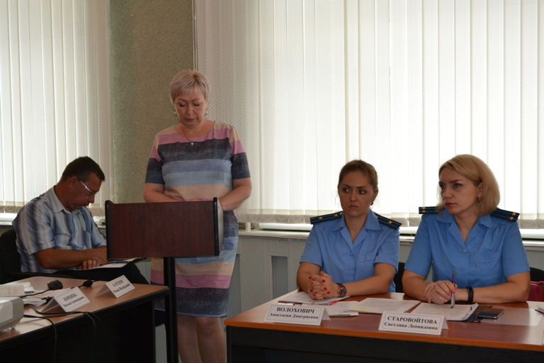  Говоря о реализации мер и состоянии дел по противодействию коррупции в сфере приватизации и аренды муниципального имущества ЕАО за 2017 год и первое полугодие 2018 года, докладчик по вопросу, начальник отдела по управлению муниципальным имуществом Фания Ханина отметила, что отделом проводится большая работа с недобросовестными арендаторами, а сведения о проводимых администрацией района аукционах размещаются на официальном сайте органа исполнительной власти и межмуниципальном печатном СМИ «Межмуниципальный бюллетень Биробиджанского муниципального района», что говорит о прозрачности системы. | 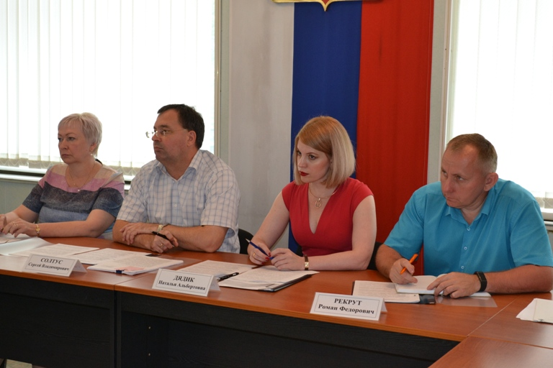  Большой объем работы в области организации взаимодействия органов внутренних дел и органов местного самоуправления проводится в деятельности по профилактике правонарушений. Об итогах проделанной работы за первое полугодие 2018 года доложила начальник отдела по делам семьи, молодежи, физической культуре и спорту Наталья Дуева. Однако, прокурор Биробиджанского муниципального района Светлана Старовойтова отметила, что несмотря на принимаемые меры, за указанный период на территории района наблюдается рост правонарушений и преступлений в том числе и среди несовершеннолетних. Светлана Леонидовна рекомендовала собравшимся, усилить профилактическую работу, подумать над ее новыми формами.  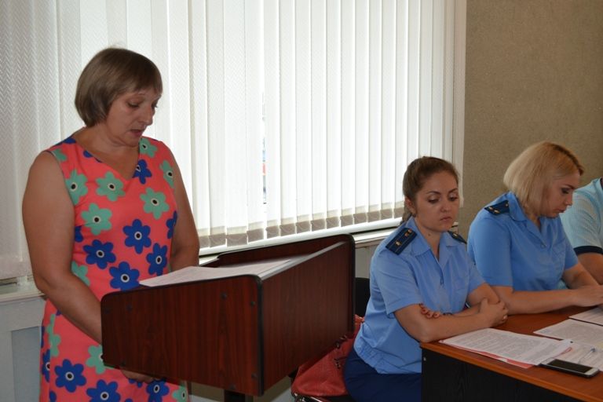  Тему по предотвращению и урегулированию конфликта интересов на муниципальной службе по итогам 2017 года и первого полугодия 2018 года осветила начальник отдела | муниципальной службы Наталья Дядик.  «Для решения подобных ситуаций в администрации Биробиджанского муниципального района образована комиссия по соблюдению требований к служебному поведению муниципальных служащих, и урегулированию конфликта интересов. За период с 2013 года по I квартал 2018 года в администрации проведено восемь заседаний Комиссии в отношении муниципальных служащих.  Комиссия администрации заседала в основном по поводу рассмотрения вопросов о дачи согласия муниципальному служащему на выполнение иной оплачиваемой работы, а так же заявления муниципальных служащих о невозможности представить сведения о доходах, супруги (супруга) и несовершеннолетних детей.  С 2013 года количество заседаний Комиссии по решению конфликтных ситуаций, не увеличилось. Это говорит о проведении системной работы, по принятию превентивных мер для предотвращения и урегулирования конфликта интересов в целом», - сказала Наталья Альбертовна.  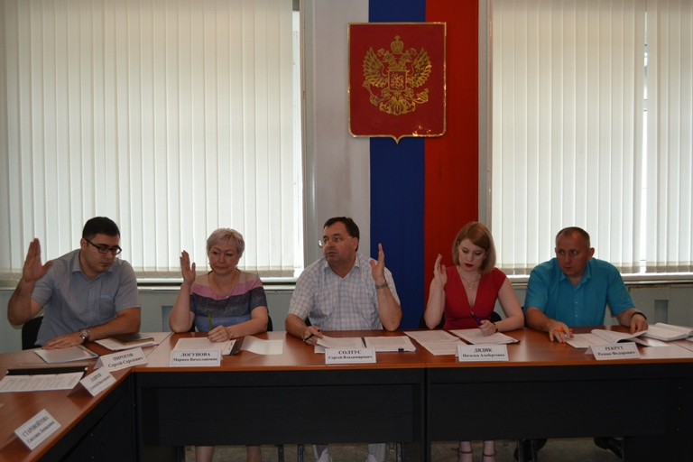  Подводя итог заседания, было отмечено, что информация по противодействию коррупции размещается на официальном сайте администрации, также здесь действует телефон доверия, осуществляющий прием сообщений от граждан по фактам коррупционной направленности (8 (42622) 2-30-03), активно используется информационный стенд.  По всем рассмотренным вопросам Советом приняты соответствующие решения.

На заседании КДН говорили о подростковых суицидах
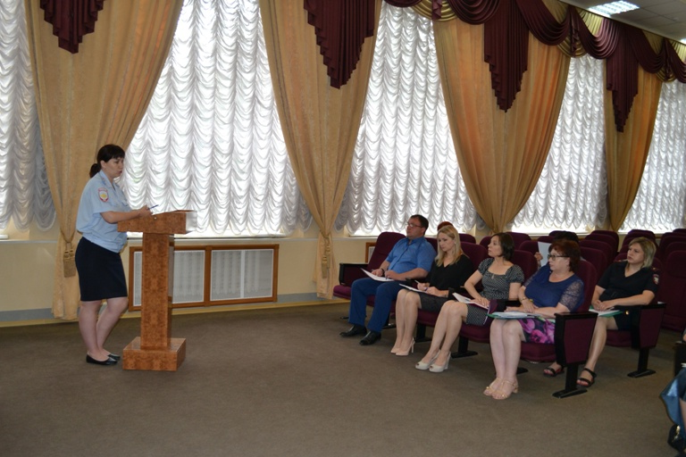  Психологи считают, что подростковый суицид - явление, в большей степени, показательное. В группы риска попадают ребята от 14 до 17 лет. Причиной добровольного ухода из жизни среди несовершеннолетних, как правило, становятся семейные конфликты, проблемы со сверстниками, неразделенная любовь, а также депрессия.  Чтобы подобных случаев стало меньше, необходимо работать не только с детьми, но и с родителями, и учителями. О мерах профилактики подростковых суицидов говорили на внеочередном заседании комиссии по делам несовершеннолетних и защите их прав Биробиджанского района.  По данному вопросу высказались все субъекты профилактики: представители отдела образования администрации муниципального района, управления по опеке и попечительству ЕАО, социально-реабилитационного центра, правоохранительных органов.  В целом было отмечено, что в этом направлении со школьниками и родителями проводится масштабная работа, как социальной службой, так и учителями, а также медицинскими работниками и инспекторами. Это не только беседы, психологические тренинги, родительские собрания, различные акции с показом тематических | видеофильмов, но и информирование школьников о том, куда следует обратиться за помощью по решению проблем. Как отметила представитель социально-реабилитационного центра Яна Бартеньева, в учреждении создана и активно работает выездная бригада, в состав которой входят специалисты узкой направленности. По специально утвержденному графику, либо по заявкам образовательных организаций мобильная бригада выезжает в районы Еврейской автономной области для проведения профилактических мероприятий с несовершеннолетними группы риска или попавших в трудную жизненную ситуацию. Кроме того психологическая работа специалистов ведется с беременными и родившим женщинами.  - За период с января 2018 года нашими психологами было осуществлено 14 выездов в районы автономии, два в Биробиджанский муниципальный район, а именно в Дубовское и Надеждинское сельские поселения. Оказана индивидуальная помощь 22 несовершеннолетним и 34 взрослым. Проведены занятия с пятью группами обучающихся с общим охватом 79 детей. Следующий выезд мобильной бригады социально-реабилитационного центра в район планируется на сентябрь 2018 года, - сказала в своем выступлении Яна Александровна.  В свою очередь председатель комиссии по делам несовершеннолетних и защите их прав Биробиджанского района Анна Ляхова подчеркнула, что Интернет, которому несовершеннолетние посвящают большую часть свободного времени, стал неотъемлемой частью современной жизни. Поэтому сегодня важно тщательным образом отработать все вопросы, связанные с виртуальной жизнью детей.  - В социальных сетях находится огромное количество групп смерти, в которые наши дети вступают втайне от взрослых. При внешнем благополучном эмоциональном состоянии ребенка мы не знаем, что творится у него на душе. Какие сайты он посещает, ответы на какие вопросы пытается найти на страницах Интернета – в это должны разобраться родители, и задача субъектов профилактики | научить взрослых отслеживать историю посещения сайтов, - отметила Анна Анатольевна.  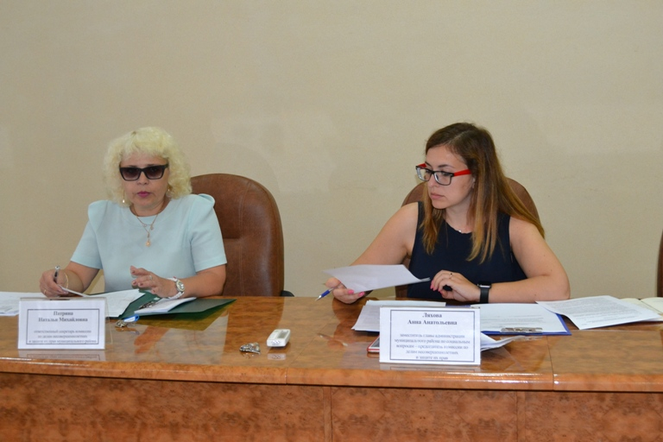  Решением комиссии было принято организовать работу по созданию буклетов и памяток для родителей и учителей по мониторингу сети Интернет, провести цикл мероприятий (психологические тестирования, беседы, тренинги) для выявления суицидных настроений среди несовершеннолетних, а после тщательного анализа результатов приступить к работе индивидуальной направленности.  Вторым вопросом члены комиссии рассмотрели ходатайство районной образовательной организации об определении воспитанника в специальное профессиональное училище открытого типа поселка Известковый Облученского района.  Из характеристики следовало, что несовершеннолетний склонен к совершению противоправных поступков, имеет вредные привычки, эмоционально неустойчив, не имеет тяги к учению. Подросток обещал исправить свое поведение, и члены комиссии приняли решение направить материалы в отношении несовершеннолетнего в приемную комиссию образовательного учреждения.

1 | КОНТАКТНЫЙ ТЕЛЕФОН, ПО КОТОРОМУ МОЖНО ПОДЕЛИТЬСЯ ТЕМАМИ ДЛЯ ОЧЕРЕДНОГО ВЫПУСКА «ВЕСТНИК БИРОБИДЖАНСКОГО РАЙОНА»: 2-33-03 АДРЕС ЭЛЕКТРОННОЙ ПОЧТЫ: bir_rn@eao.ru. ПОДРОБНЕЕ О ДЕЯТЕЛЬНОСТИ АДМИНИСТРАЦИИ МУНИЦИПАЛЬНОГО ОБРАЗОВАНИЯ «БИРОБИДЖАНСКИЙ МУНИЦИПАЛЬНЫЙ РАЙОН» ЕВРЕЙСКОЙ АВТОНОМНОЙ ОБЛАСТИ МОЖНО УЗНАТЬ НА ОФИЦИАЛЬНОМ САЙТЕ WWW.br.eao.ru.
1 | ВЕСТНИК БИРОБИДЖАНСКОГО РАЙОНА № 14 от 31 июля 2018 года.

На месте авиакатастрофы 1941 года недалеко от села Бирофельд
установили памятную табличку
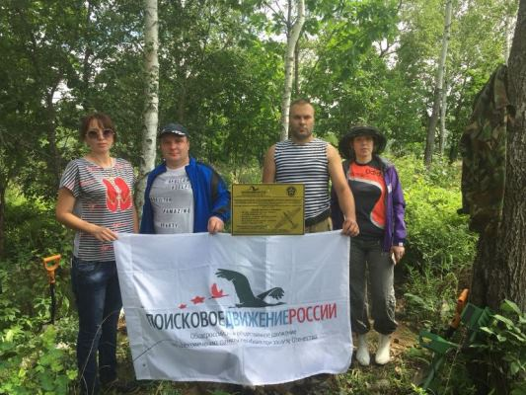  Активисты «Поискового движения России» установили памятную табличку на месте гибели военного самолета неподалеку от села Бирофельд. Обломки самолета были обнаружены местным жителем Антоном Хуторным в 2006 году.  В официальном письме говорится, что в 2015 году члены объединения «АвиаПоиск» провели первые полевые работы на месте катастрофы бомбардировщика и обнаружили парашютные пряжки, фрагменты обуви и обмундирования, что подтвердило версию о гибели экипажа. В 2016 году, в рамках межрегиональной поисковой экспедиции работы были продолжены, в результате чего удалось установить номер двигателя самолета, выбитый на его редукторе, лежащем на глубине около полутора метров в глине.  Работая с архивными документами, удалось выяснить, что 30 июля 1941 года, 19:00 при столкновении погибли два бомбардировщика СБ из 73-го смешанного авиаполка 15 Армии. В тот день экипажи получили задание. Им предстояло совершить учебно-боевой полет в районе аэродрома, отработать полет на воздушную стрельбу и выполнить упражнения на групповую слетанность звена. Но случилась трагедия. Как указано в архивных записях «Ведущий летчик Корякин при роспуске конуса над аэродромом на 300- 400 м резко сбавил газ, а правый ведомый летчик Дегтярев наскочил на | ведущего сверху, зарубив винтом летчика Корякина, самолет которого резко пошел книзу, ударился в землю и загорелся. Ведущий Корякин в момент нахождения над ним самолета Дегтярева порубил ему кабину Ф-1, правое колесо и видимо повредил управление, отчего самолет Дегтярева резко вошел в пике и разбился».  Обработав архивную информацию, поисковики нашли список погибших. Изготовили табличку, с данными о членах экипажа, погибших в катастрофе, и взяли с собой в очередную экспедицию к месту крушения.  В установке памятной доски участвовали глава Бирофельдского сельского поселения Мария Ворон, заместитель начальника по делам семьи, молодежи, физической культуре и спорту администрации Биробиджанского муниципального района Фома Суходольский и представитель управления по внутренней политике правительства ЕАО Надежда Коряковцева. Вместе с активистами поискового объединения «АвиаПоиск» Приморского регионального отделения «Поисковое движение России» они почтили память погибших минутой молчания.  В память о погибших в тот день активисты объединения разрешили взять пулеметную ленту, предназначенную для скорострельного авиационного пулемета ШКАС патрона калибром 7,62, которая была установлена на погибшем бомбардировщике. Теперь этот экспонат будет бережно храниться в музее школы села Бирофельд.  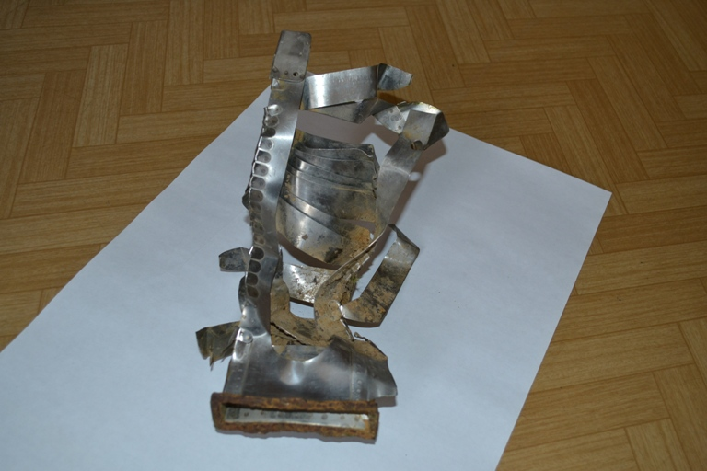

В районе обследованы избирательные участки на предмет готовности к выборам
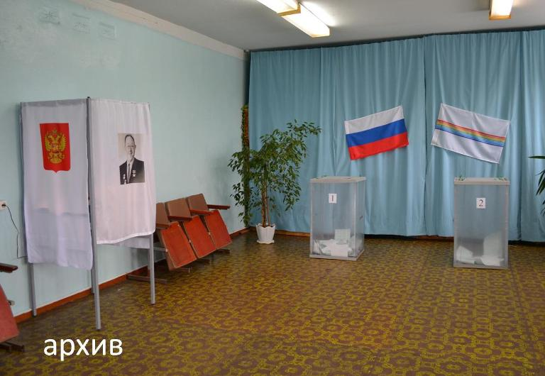
В единый день голосования 9 сентября 2018 года, на территории Биробиджанского муниципального района пройдут выборы депутатов Собрания депутатов муниципального района, Собраний сельских поселений и довыборы в Собрание депутатов Валдгеймского сельского поселения четвертого созыва по одномандатному избирательному округу № 1.
С целью подготовки и проведения избирательной кампании 20-25 июля года специально созданная комиссия провела ряд выездных обследований избирательных участков, расположенных на территории муниципального района.
Такое обследование имеет большое значение в подготовке к предстоящим выборам. На этой стадии важно вовремя выявить и устранить имеющиеся недочеты, чтобы 9 сентября голосование прошло без нарушений и сбоев. Члены комиссии уделили особое внимание организационным вопросам, соблюдению требований пожарной безопасности, правопорядка и антитеррористической защищенности, а также беспрепятственного доступа к помещениям для голосования избирателей, являющихся инвалидами. Проверке подверглись 28 участков, образованных на территории района. Все замечания изложены в актах обследования.
На ближайшем заседании штаба по содействию избирательным комиссиям будут рассмотрены результаты по приведению образованных участков в соответствие.

Коровы – тоже люди…
Именно такое отношение к своим буренкам проявляет пенсионерка одного из сел Биробиджанского района. Ее подопечные и в магазин наведываются, и на детской площадке пасутся, и даже местный Дом культуры посещают.
Два протокола об административных правонарушениях связанных с нарушением части 2 статьи 29 закона ЕАО «Сенокошение и выпас скота с нарушением установленных правил» было рассмотрено сегодня, 26 июля 2018 года, на очередном заседании административной комиссии муниципального района. Оба дела касались пенсионерки, чей скот бродит по улицам села.
В одном из протоколов говорилось о том, что теленок с завидной регулярностью появляется на детской площадке в центре села и мирно пасется среди играющих ребятишек. Хозяйка тем временем контролирует ситуацию из окна собственного дома.
Из второго протокола члены комиссии узнали, что несколькими днями позже корова той же пенсионерки бродяжничала около магазина, загрязняя тротуары.
При этом, как было отмечено на заседании, в селе имеется организованное стадо, но хозяйка коров не спешит водить туда своих кормилиц. По словам ответчицы (имеется телефонограмма) теленок еще слишком мал, его кусают оводы. По телефону пенсионерка еще много успела поведать секретарю административной комиссии, в том числе признать, что указанные животные являются ее собственностью.
Несмотря на все аргументы, за нарушение административного законодательства, выпас теленка обошелся гражданке в 4000 рублей, а за бродяжничество коровы было вынесено предупреждение.
Следующее заседание комиссии планируется на 17 августа 2018 года. 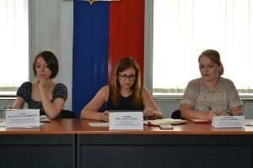

Бой фигурами
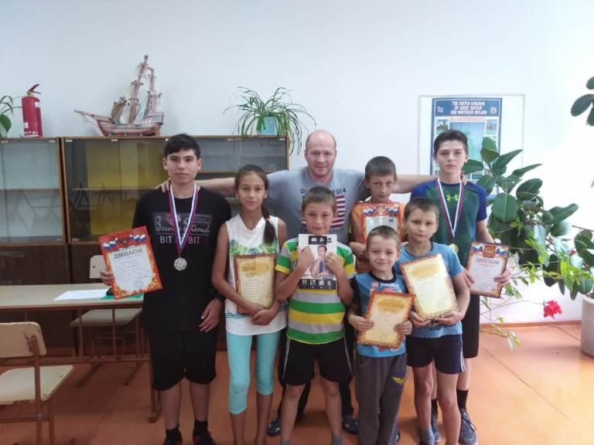  Лето – пора отдыха для всех, кто сидел за партами долгих девять месяцев или стоял у классной доски. Каникулы в самом разгаре, подошла к концу вторая | смена летнего оздоровительного лагеря с дневным пребыванием детей, но в школьных коридорах по-прежнему многолюдно и шумно от детских голосов. Здесь проходят различные мероприятия, отмечают праздники, готовятся к новому учебному году.  Накануне празднования Дня Военно-морского флота, который будет отмечаться 29 июля, в средней школе села Найфельд состоялся шахматный турнир, посвященный профессиональному празднику ВМФ или, как его еще называют – День Нептуна.  Дружеские сражения на шахматных досках развернулись нешуточные, каждый участник старался, чтобы победа досталась ему. Но шахматы – это игра для терпеливых и усидчивых. А потому голоса на время стихли, и воцарилась тишина, наполненная спортивным азартом.  Турнир был организован на призы выпускника Найфельдской школы Вячеслава Шацкого, прибывшего в отпуск из Тюмени.  Как и в любом виде спорта, здесь не обошлось без победителей. Им были вручены медали, а призеров наградили дипломами.  Администрация Биробиджанского муниципального района и руководство школы благодарит Вячеслава Сергеевича Шацкого за замечательную возможность предоставленную ребятам, проверить свои силы в этом интеллектуальном виде спорта. Ведь шахматы учат анализировать, логически мыслить, развивают память.

Футбол без возрастных ограничений
Спорт – это не только здоровье, но и хорошее настроение, азарт, внутренняя организация и дисциплина. Именно по этим причинам в Биробиджанском муниципальном районе развитию спортивного направления уделяется особое внимание. К различным соревнованиям привлекаются жители сел разных возрастов, а в качестве соперников зачастую выступают гости района: городские жители, сотрудники предприятий и организаций.  30 июля в целях пропаганды здорового образа жизни, формирования позитивных жизненных установок у подрастающего поколения на спортивном стадионе Биробиджанского района стартовал открытый турнир по мини-футболу. Он собрал не мало участников: шесть команд из муниципального района и города Биробиджана. Побороться за медали в село Птичник съехались команды Центра детского творчества Биробиджанского района, Управления Пенсионного фонда России города Биробиджан и Биробиджанского муниципального района Еврейской автономной области и четыре городские команды – «Восток», «ДРСК», «Альфа», «Олимпик».  Соревнования будут проходить в течении двух недель по круговой системе в будние дни в 18:30 по местному времени.  Организаторы, отдел по делам семьи, молодежи, физической культуре и спорту администрации и Центр детского творчества муниципального района, приглашают всех желающих присоединиться к соревнованиям. Стадион расположен по адресу: ЕАО, Биробиджанский муниципальный район, село Птичник, улица Советская 100А. Здесь можно подать заявку на участие или просто поболеть за любимую команду. | 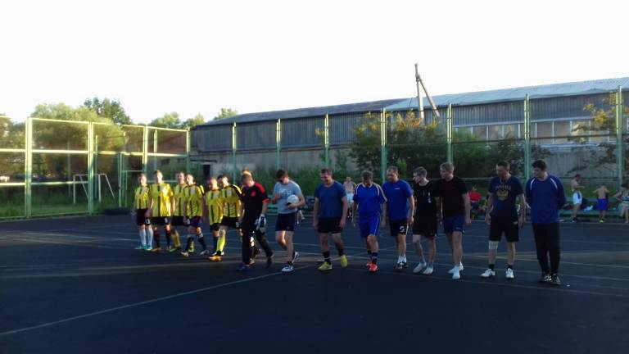

2 | Вестник Биробиджанского района. Учредитель – орган местного самоуправления администрация муниципального образования «Биробиджанский муниципальный район» Еврейской автономной области. Главный редактор – Рукомеда Е.М. Подписано в печать 31.07.2018. Время подписания в печать – 16:55. Тираж – 500 экз. Распространяется бесплатно. Адрес редакции – ЕАО, г. Биробиджан, ул. Пушкина 5 «Б». Тел.: 2-33-03.
2 | ВЕСТНИК БИРОБИДЖАНСКОГО РАЙОНА № 14 от 31 июля 2018 года.

